**Persbericht**

**Zumtobel bouwt competentie op het vlak van buitenverlichting verder uit**

**Zumtobel lichtoplossingen voor de taakspecifieke verlichting van buitenruimtes**

*Dornbirn, februari 2016 –* **Op Light + Building van 13 tot 18 maart 2016 toont** [**Zumtobel**](http://www.zumtobel.com/at-de/index.html) **de veelzijdigheid van licht in buitenruimtes. Centraal staan daarbij de individuele behoeften van de mens in de stedelijke ruimte. Met de nieuwe toepassing creëert Zumtobel voor architecten en lichtingenieurs nieuwe mogelijkheden voor de taakspecifieke verlichting van wegen, pleinen, straten en gevels. Voor de ontwikkeling van het verlichtingsconcept werkt Zumtobel samen met het designteam van UNStudio.**

Stedelijke ruimtes stellen in het donker veelvuldige eisen aan de verlichting: zo moeten gevels als visuele aantrekkingspunten geënsceneerd, straten en wegen voor een verhoogd veiligheidsgevoel gelijkmatig verlicht of pleinen met behulp van licht als ontmoetingsplaatsen opgewaardeerd worden – en dit op een milieuvriendelijke wijze en zonder lichtvervuiling. Vooral ‘s nachts spelen voor mensen in de stedelijke ruimte veiligheid en oriëntatie een belangrijke rol. Met SUPERSYSTEM outdoor heeft Zumtobel in het internationale Jaar van het Licht al een eerste lichtoplossing voor buitenruimtes voorgesteld. Zo maakt SUPERSYSTEM outdoor een gerichte verlichting en enscenering van buitenruimtes mogelijk. Nu breidt Zumtobel haar portfolio voor de buitenverlichting uit en reikt ze op die manier oplossingen aan voor heel uiteenlopende verlichtingstaken en menselijke behoeften.

Voor de ontwikkeling van het modulaire LED-buitenverlichtingssysteem NIGHTSIGHT heeft Zumtobel nauw samengewerkt met de experts en ontwerpers van Ben van Berkel bij UNStudio. De productreeks NIGHTSIGHT omvat alle lichtinstrumenten om zowel verticale als horizontale vlakken homogeen te verlichten en om gerichte accenten te plaatsen. De precieze lichtsturing zorgt voor een uitstekende verblindingsbescherming en verhindert strooilicht. Uitvoeringen met kleurtemperaturen van 3.000 K en 4.000 K plaatsen zowel historische oude stadsdelen als moderne skylines in het juiste licht. Bovendien verzekert de algemene vormgeving dat NIGHTSIGHT ook overdag als een verrijking voor het stadsbeeld wordt waargenomen.

Samen met de lichtinstrumenten voor de architectuurverlichting in binnenruimtes stelt Zumtobel zo een uniek productaanbod ter beschikking om een attractief stadsbeeld uit te dragen. Straten en pleinen presenteren zich dan net zoals openbare gebouwen als musea in een eenvormig design en met een eenduidige identiteit. Met deze iets andere aanpak en met NIGHTSIGHT wint de stedelijke ruimte aan attractiviteit. Voor lichtingenieurs en architecten maakt het productaanbod de doorlopende configuratie van lichtoplossingen mogelijk. NIGHTSIGHT wordt voor het eerst voorgesteld op Light + Building 2016.

**Zumtobel op Light + Building**

‘s Werelds meest toonaangevende beurs voor licht en gebouwtechniek, Light + Building, vindt plaats in Frankfurt van 13 tot 18 maart. De beursstand van Zumtobel (hal 2.0 stand B30/31) toont aan de bezoekers op een oppervlakte van ca. 340 m² de hele bandbreedte van intelligente verlichtingsoplossingen. Zo worden, analoog aan het verloop van de dag, de domeinen Living, Office, Shop & Retail, Art & Culture en Outdoor in wijzerzin opgesteld.

Voor het eerst deelt Zumtobel dit jaar haar beursstand met haar zustermerken Thorn, Tridonic en acdc. Alle maken ze deel uit van de internationale Zumtobel Group en zijn ze te vinden in hal 2.0, stand B30/31. Voor meer informatie over Zumtobel en over Light + Building 2016 en om u in te schrijven voor een geleid bezoek aan onze stand, kan u terecht op<http://www.zumtobel.com/lightbuilding2016>

[light+building](http://light-building.messefrankfurt.com/frankfurt/de/besucher/willkommen.html), 13.-18.03.2016 in Frankfurt am Main

Beursstand Zumtobel Group: hal 2.0, stand B30/31.

**Beeldonderschriften:**

(Photo Credits: Zumtobel)

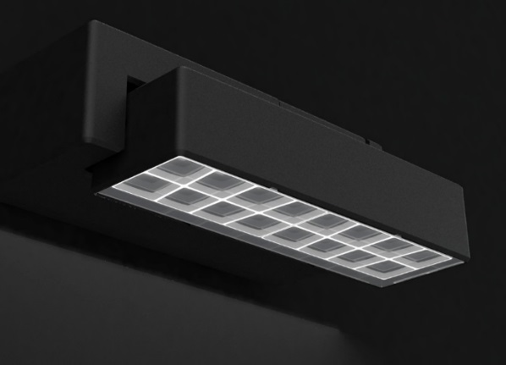

**Foto 1:** De productreeks NIGHTSIGHT omvat alle lichtinstrumenten om zowel verticale als horizontale vlakken homogeen te verlichten en om gerichte accenten te plaatsen.

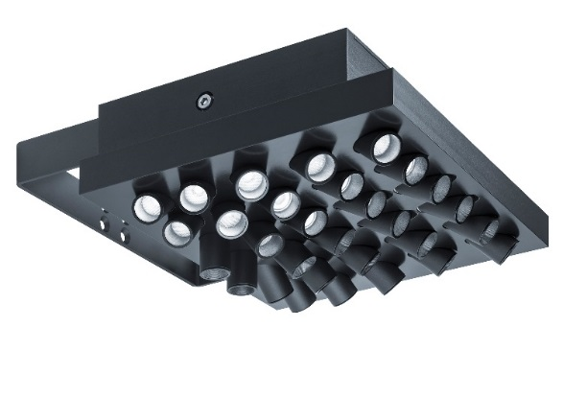

**Foto 2:** Met SUPERSYSTEM outdoor heeft Zumtobel in het internationale Jaar van het Licht al een eerste lichtoplossing voor buitenruimtes voorgesteld.

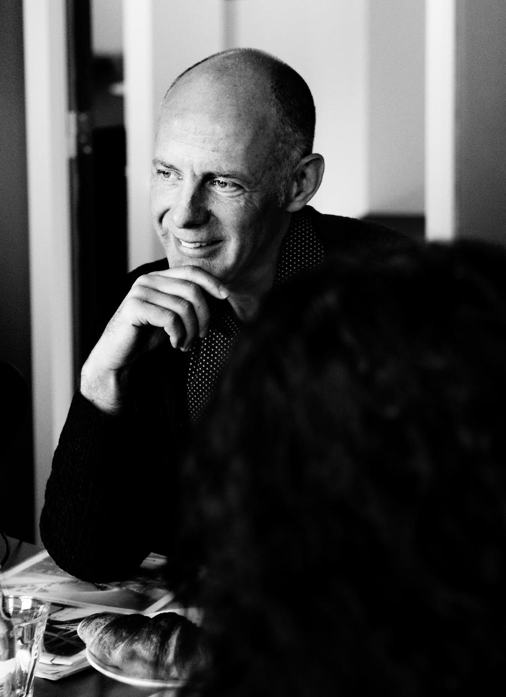

**Foto 3:** Ben van Berkel, UNStudio © Inga Powilleit

**Contactpersoon voor de pers:**

|  |  |
| --- | --- |
| Zumtobel Lighting GmbH  Andreas Reimann  Brand PR Manager  Schweizer Strasse 30  A-6850 Dornbirn  Tel.: +43 5572 390 26522  GSM: +43 664 80892 3334  [press@zumtobel.com](mailto:press@zumtobel.com)  [www.zumtobel.com](http://www.zumtobel.com/) | ZG Lighting Benelux  Jacques Brouhier Marketing Manager Benelux Rijksweg 47 - Industriezone Puurs Nr. 442 B-2870 Puurs  Tel.: +32 3 860 93 93  [jacques.brouhier@zumtobelgroup.com](mailto:jacques.brouhier@zumtobelgroup.com)  [www.zumtobel.be](http://www.zumtobel.be) [www.zumtobel.nl](http://www.zumtobel.nl)  [www.zumtobel.lu](http://www.zumtobel.lu) |

**Over Zumtobel**

Zumtobel is de internationaal toonaangevende aanbieder van globale lichtoplossingen die het samenspel van licht en architectuur ‘beleefbaar’ maakt. Als pionier op het vlak van innovatie kan Zumtobel een omvangrijk aanbod van hoogwaardige armaturen en lichtmanagementsystemen voor de professionele gebouwverlichting in de toepassingsdomeinen kantoor, vorming, verkoop, handel, hotel en wellness, gezondheid, kunst en cultuur en industrie aanbieden. Zumtobel is een merk van Zumtobel Group AG met hoofdzetel in Dornbirn, Vorarlberg (Oostenrijk).

**Zumtobel. Het licht.**